企业开办网上办操作手册
一、登录业务平台
办理途径一：使用电脑浏览器搜索“河南省企业登记全程电子化服务平台”，点击进入下面平台首页界面。
新用户点击右侧“掌上登记APP下载”，使用手机浏览器扫描二维码下载“河南掌上登记APP”，注册账号并实名认证。
老用户点击“个人登录”，使用“河南掌上登记APP”扫码登录，进入河南省企业登记全程电子化服务平台。
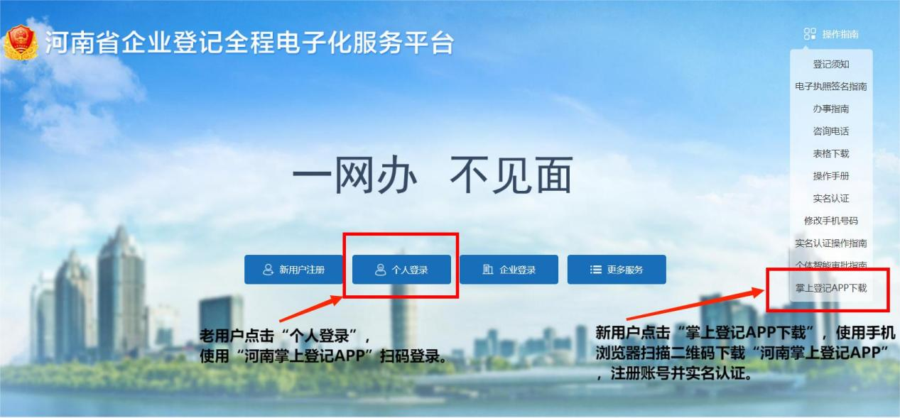
办理途径二：使用浏览器搜索“开封政务服务网”登录后，在“企业一件事一次办”模块点击“企业开办一网通办”，进入开封企业开办一网通办平台。
二、开始企业名称自主申报
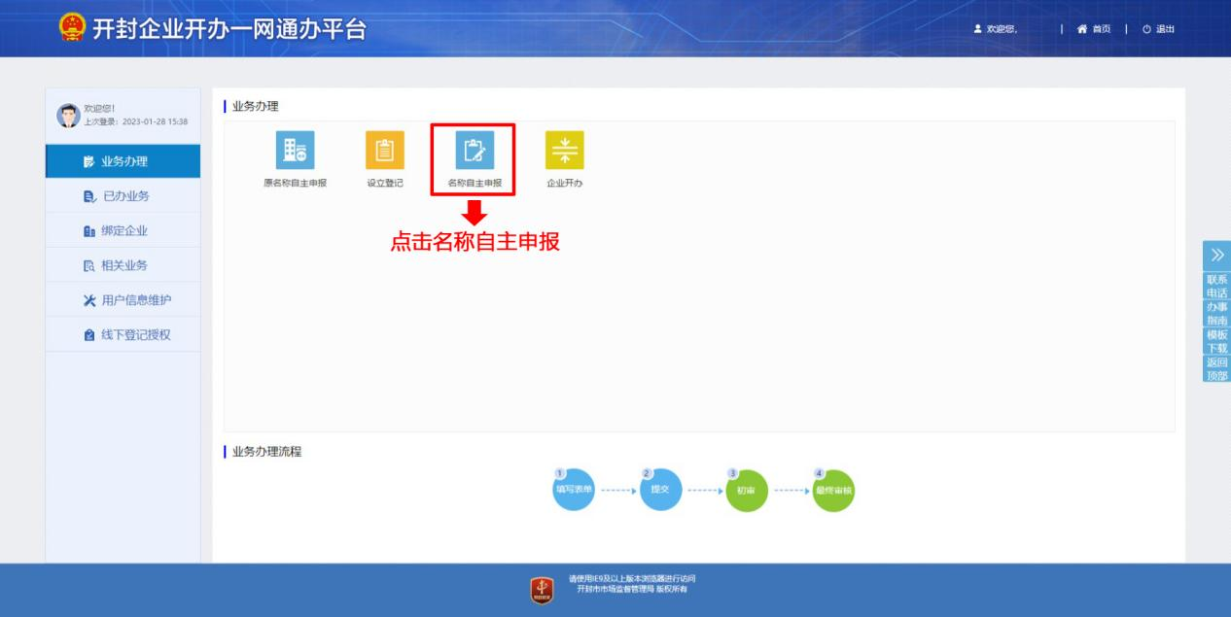
1、点击“名称自主申报”后进入：
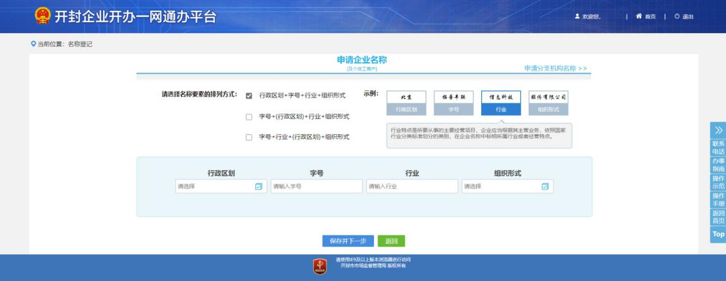
2、在行政区划选择“河南省—开封市—xx县（区）”，再选择右边一栏“河南省或河南”、开封市或开封”（如图1），如选择“河南省或河南”，注册资本应在100万以上；然后请依次填入企业字号；行业（行业特征，例如商贸、文化传播、建筑工程等）；组织形式（如图2，若股东为一个自然人或一个法人请选择“一人有限责任公司”，若股东人数大于1，全部为自然人或者自然人控股50%以上，则选择“有限责任公司（自然人投资或控股）”。若股东人数大于1，全部为法人股东或者法人控股50%以上，则选择“其他有限公司”。）
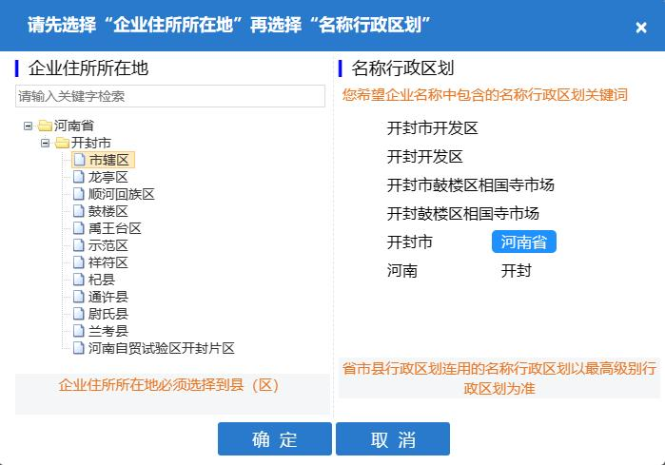
图1
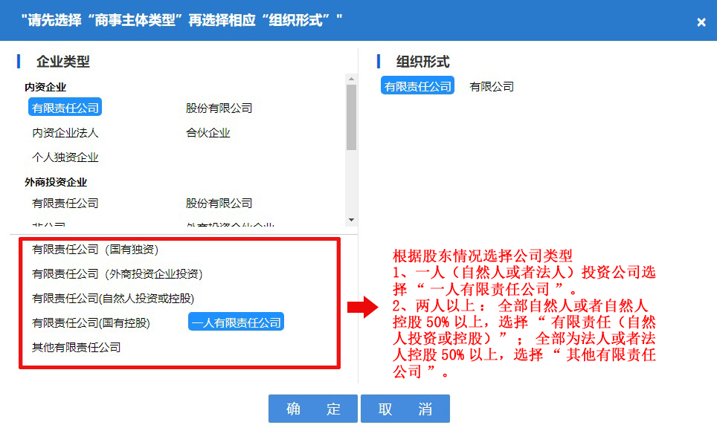
图2

3、全部输入完成后，进行名称检测（系统可自动筛选90%的重复名称，但要以登记机关核准的名称为准），完成检测并保存进入下一步。
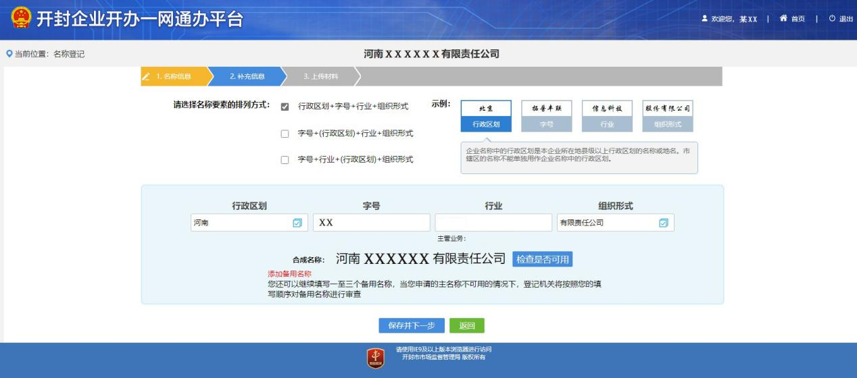

4、在补充信息页面，按照系统提示输入企业基本信息（企业住所地、注册资本、登记机关、经营范围等）。

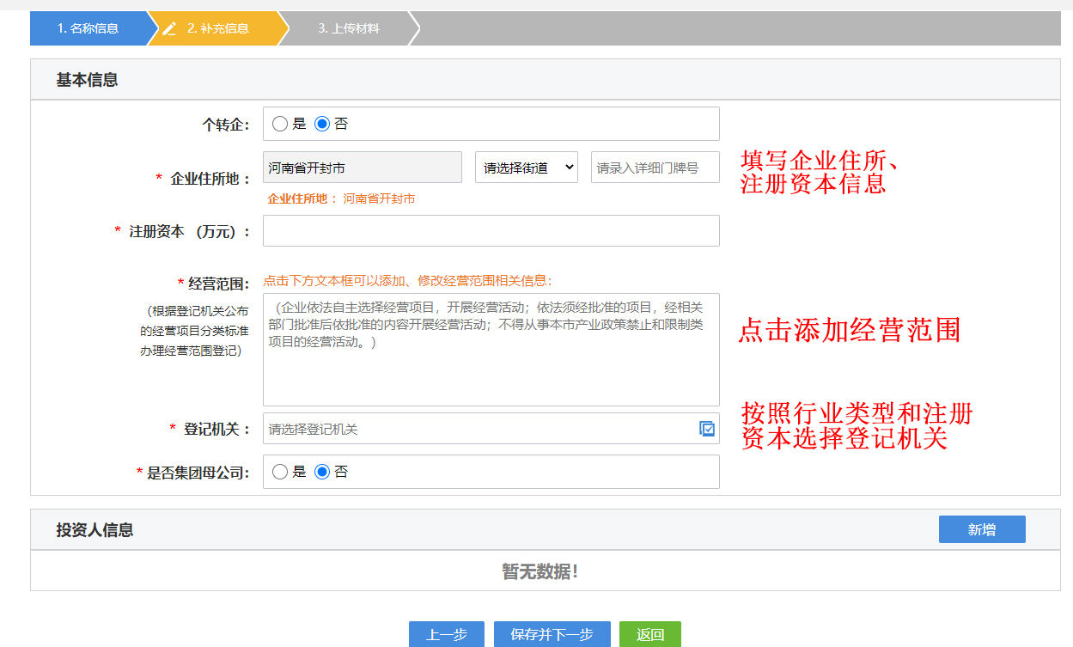
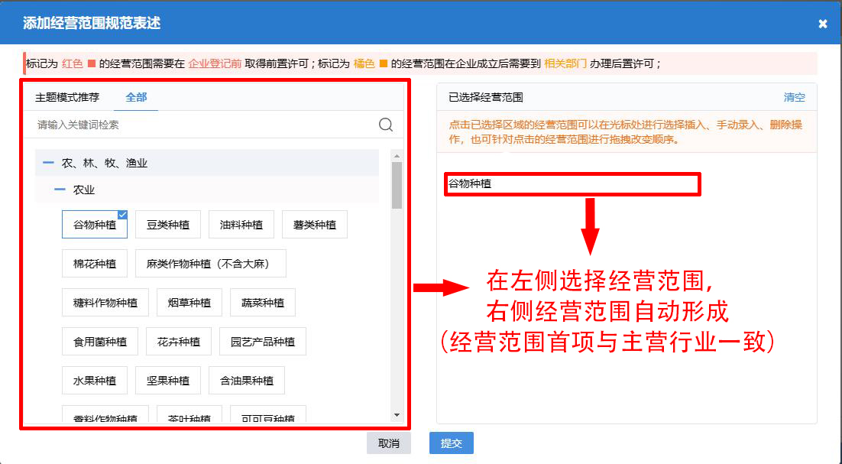
标记为红色的经营范围条目需要在设立登记前，到相关部门办理前置许可。
标记为橘色的经营范围条目在企业成立后，需要到相关部门办理后置许可或备案。
无标记的经营范围条目为一般项目，在取得《营业执照》后即可依法自主开展经营活动。
5、新增投资人信息时，投资人类型若为自然人则选择自然人，投资人若为企业法人则填写企业法人。
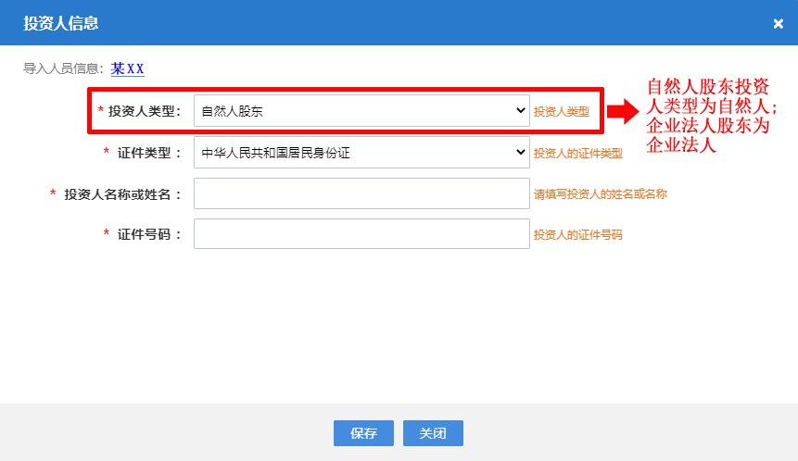

6、在上传材料页面，上传身份证信息。
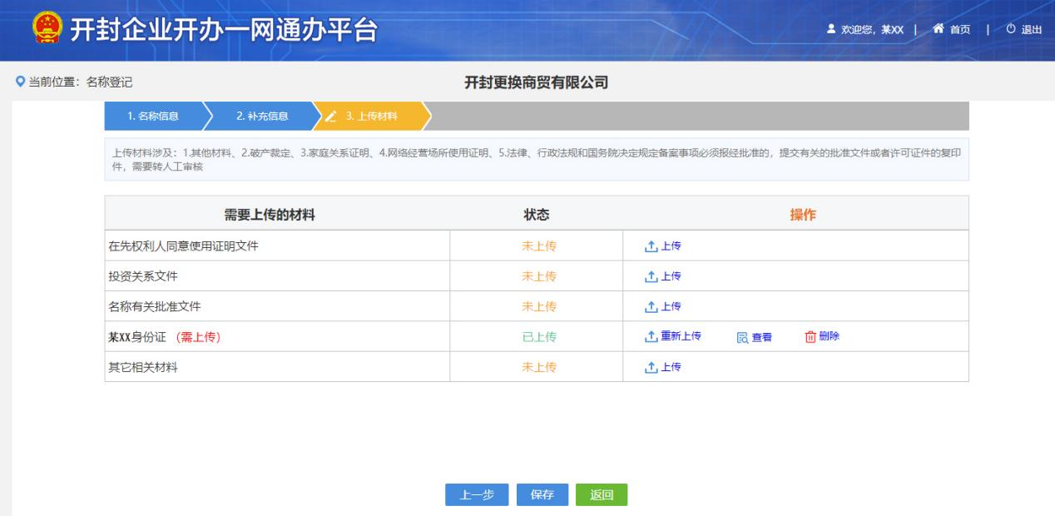
7、生成电子文档后，进行签名并提交，完成名称自主申报。
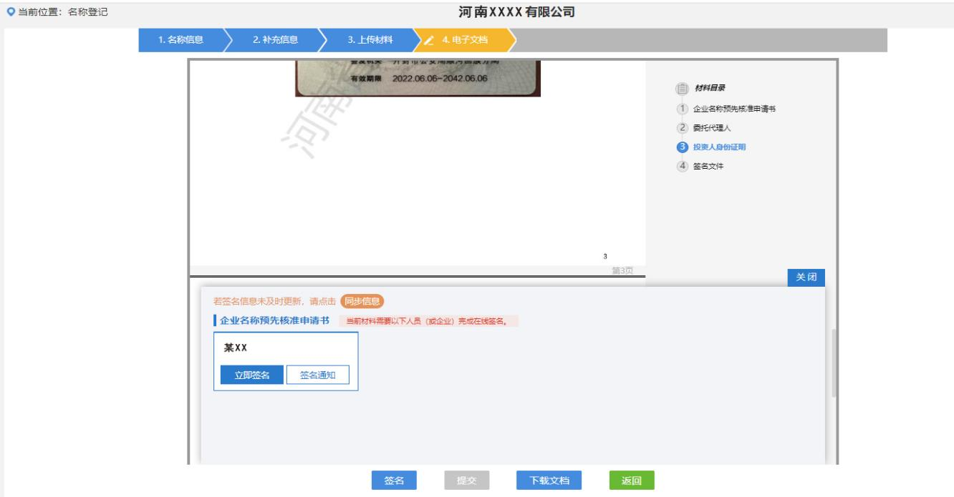

三、开始办理企业设立登记业务
1、点击设立登记，进入企业设立信息填报流程。请按系统提示依次填报所需要的信息。特别注意的是：点击企业住所后的对话框请准确填报住所信息。完成填报后，点击保存并下一步。

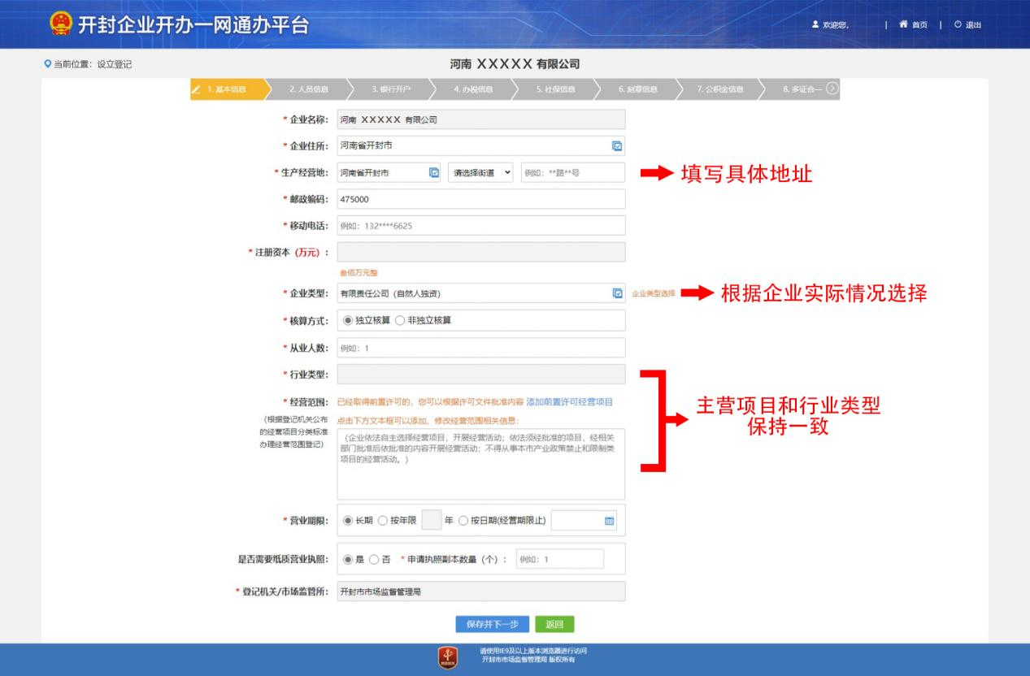

- 在人员信息里，请补充股东信息，并填报公司管理人员信息，委托代理人系统默认为登录账号所有人，此处涉及证照领取，请认真填报。填报完成保存并进行下一步。
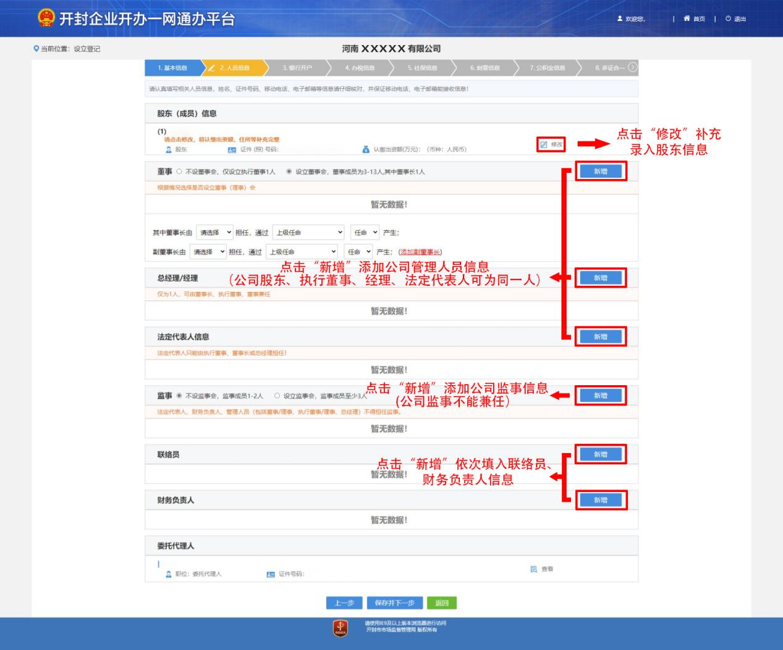
3、银行开户业务，如果选择“预约银行开户”，企业填报相关信息；如暂不预约，直接保存并下一步。
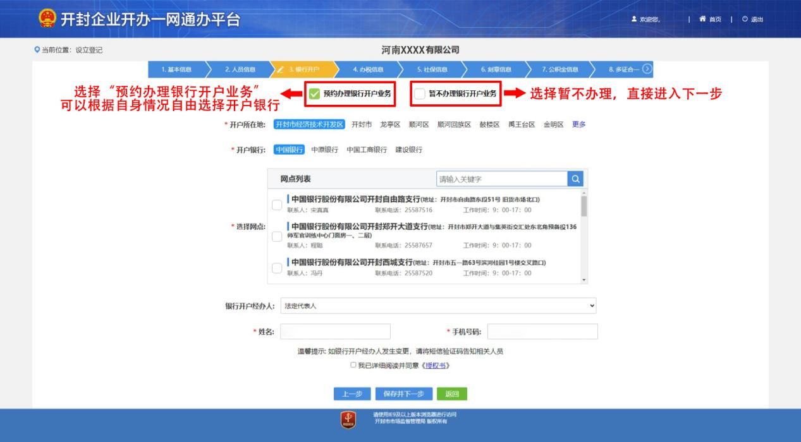

4、银行开户完成后，进入办税信息，如果选择“预约税务开票”，企业填报相关信息；如暂不预约，直接保存并下一步。

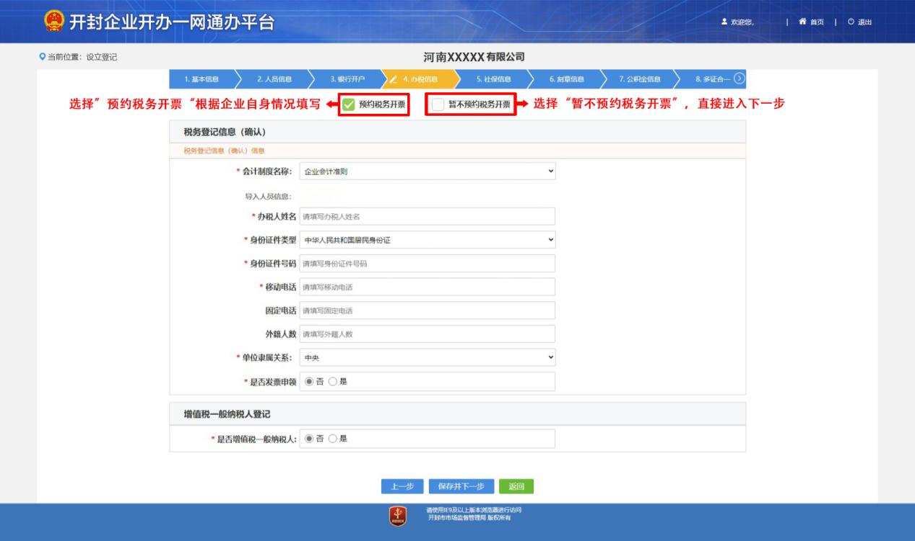

5、办税信息完成后，进入“社保信息”，请按照企业的实际情况填报。经济类型根据公司类型选择；隶属关系选择”市、地区”；登记类型选择“新参保”，保存并下一步。

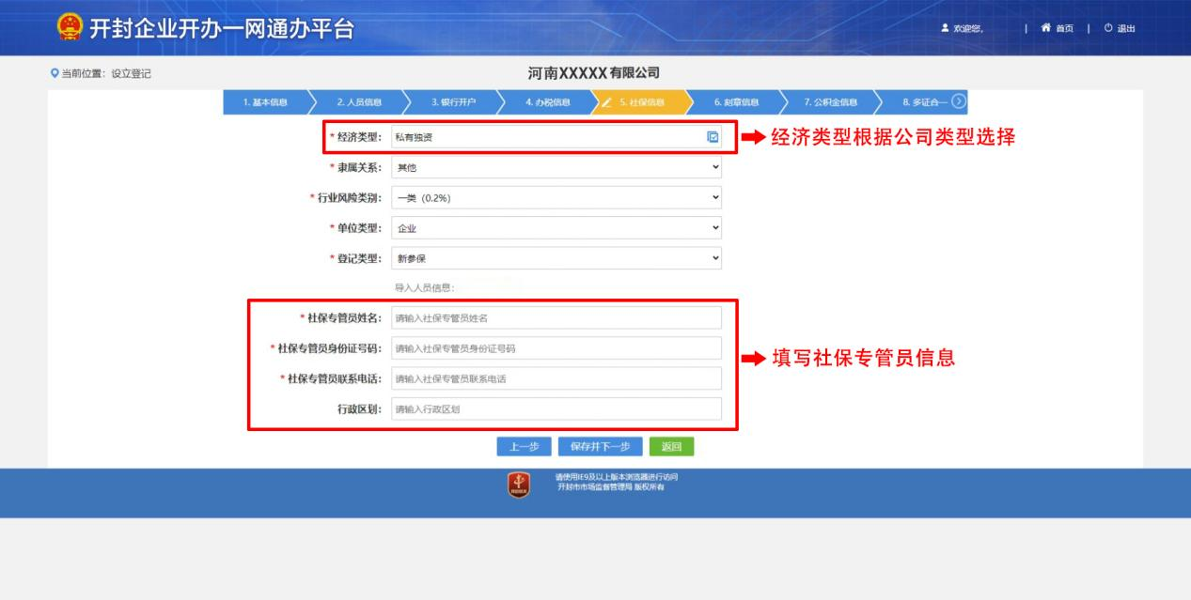
- 社保信息完成后，进入“刻章信息”。点击“政府免费刻章”，选择刻章公司，依次选择企业所需印章，保存并下一步。
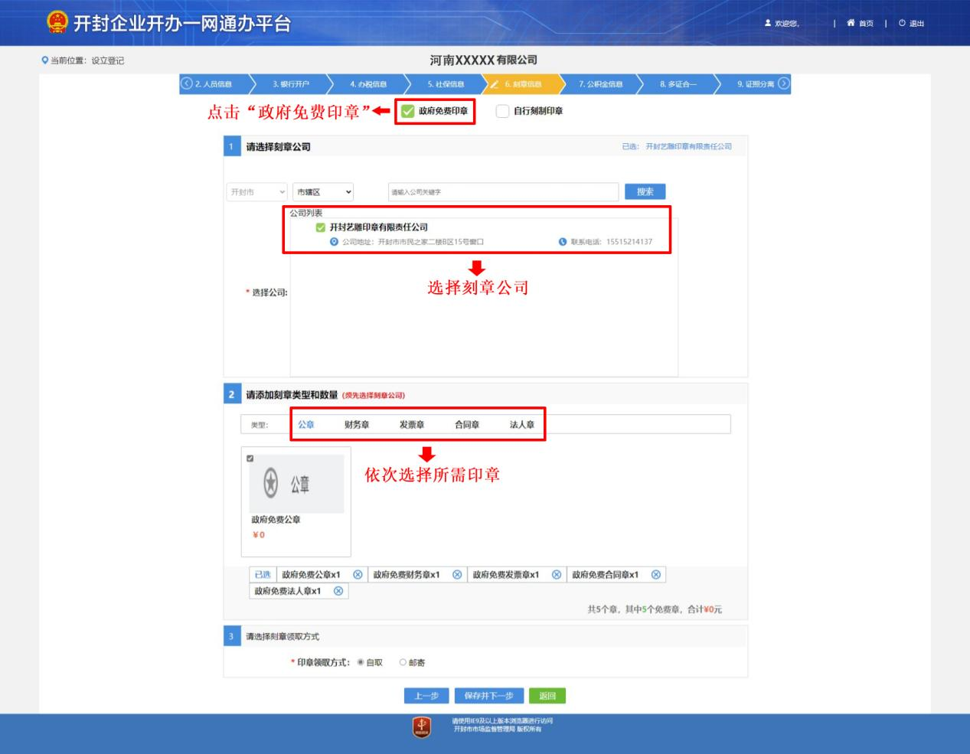
7、刻章信息完成后，进入“公积金信息”。如果选择“预约公积金业务”，企业填报相关信息；如暂不预约，直接保存并下一步。
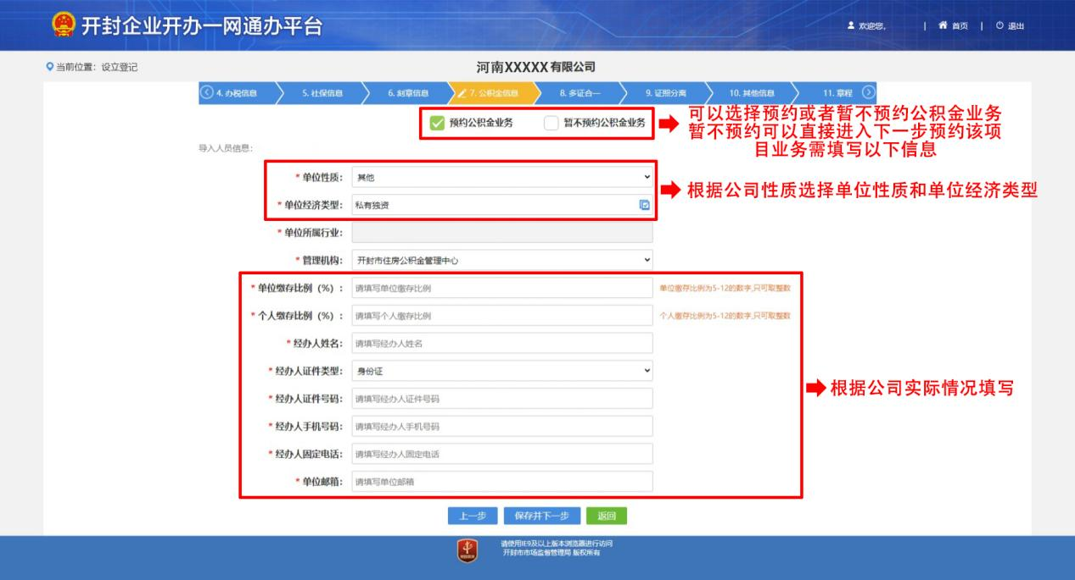
8、“多证合一”界面，为企业提供了“多证合一”的行政许可或备案事项，选择“重新匹配许可事项”自动完成匹配。
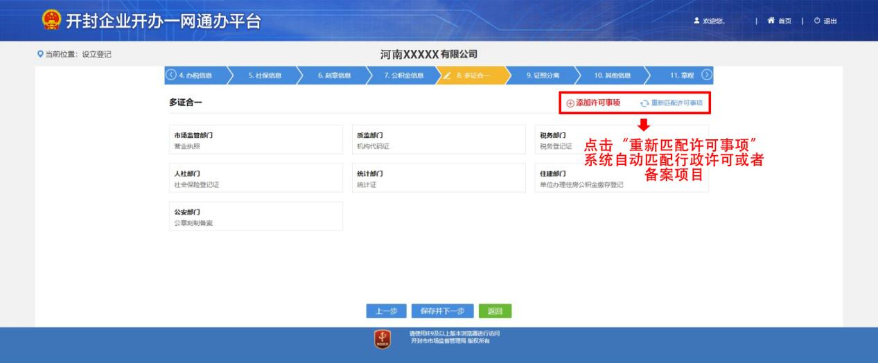

9、证照分离界面，企业申请的经营范围若涉及除自动勾选的项目外，请点击“添加许可事项”进行填报。完成后点击“保存并下一步”，查看“证照分离”涉企事项告知书，点击“我已知晓”，进入下一页面。

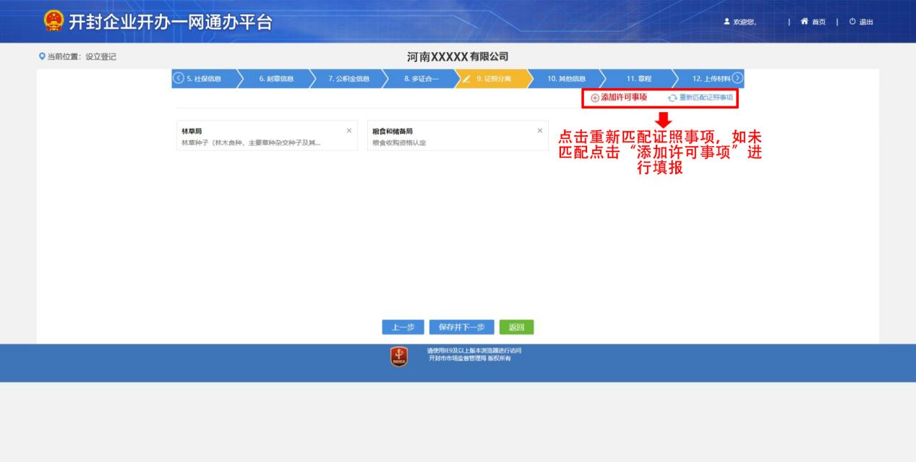
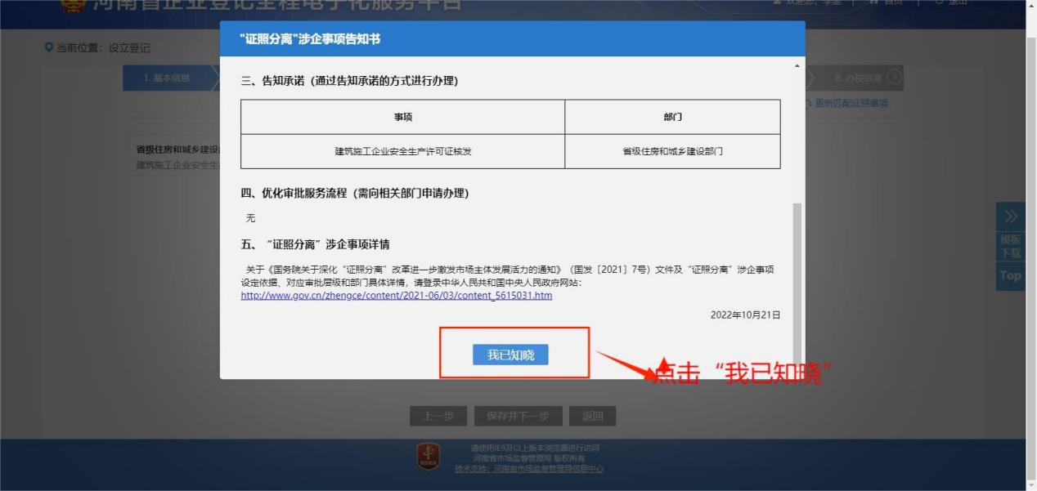
10、在其他信息里填写企业相关信息，点击“保存并下一步”。
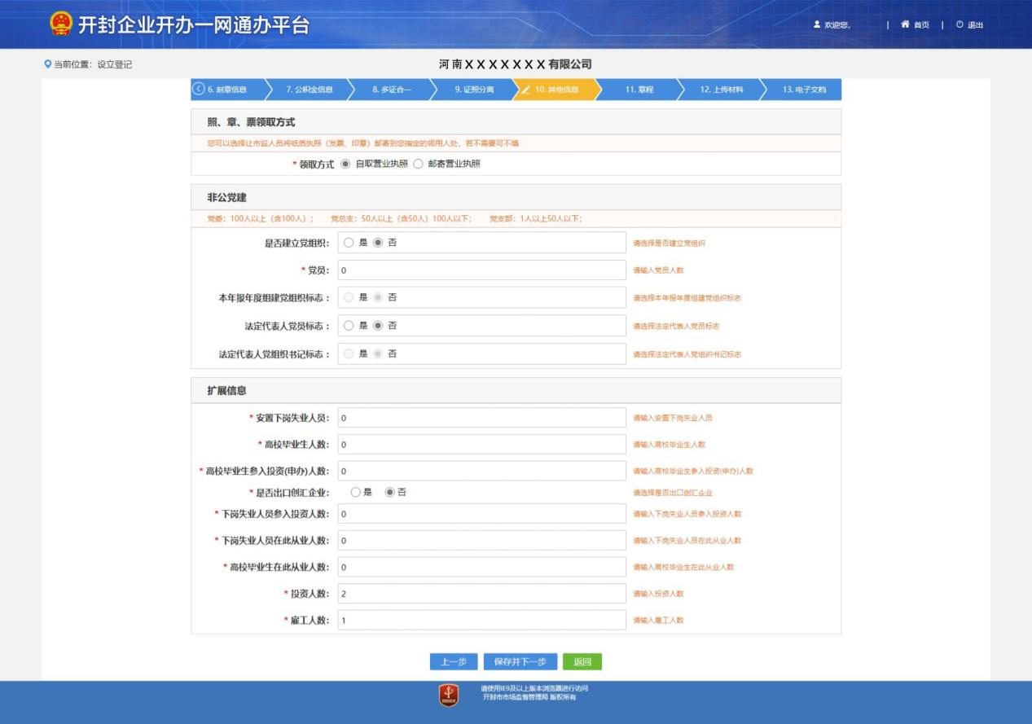

11、章程界面。企业可以选择使用章程“自动合成”，也可以使用“手动上传”章程。
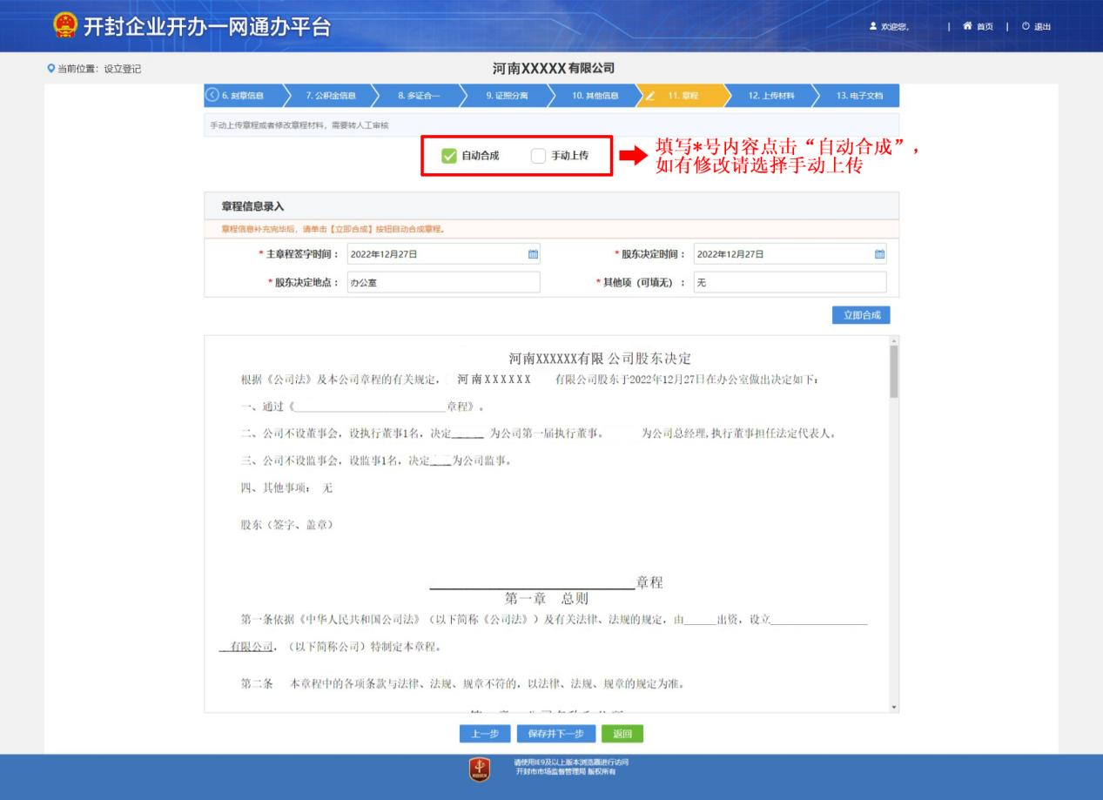
12、上传材料。提供相关人员身份证正反面照片；其他相关材料，上传企业涉及前置许可事项的证件。

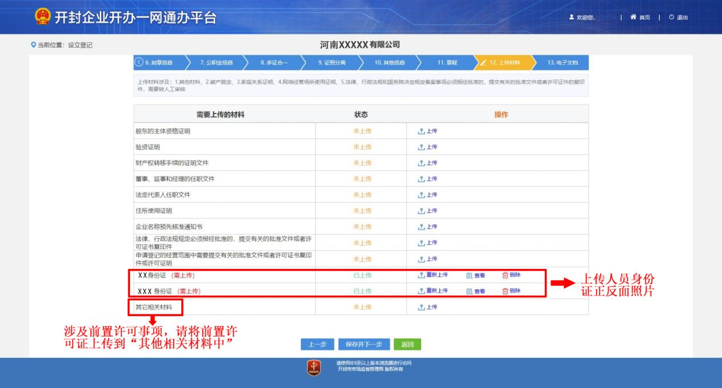
13、等待材料合成，浏览生成的填报信息是否准确。

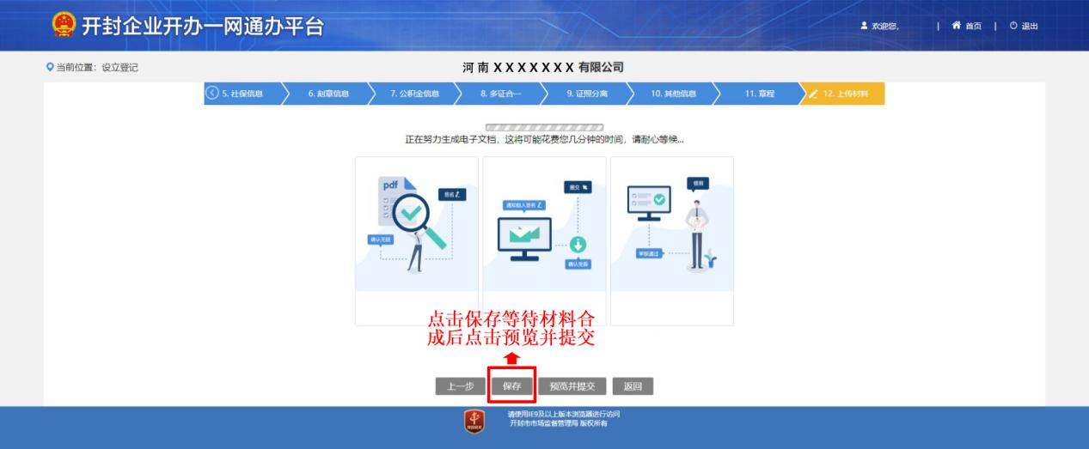

14、签名提交。自然人股东点击“立即签名”生成二维码,使用微信扫码。监事、财务人员使用微信实名认证；法人股东需选择“电子营业执照签名”。电子营业执照签名时，需股东公司的法定代表人在手机上用“微信”或“支付宝”搜索“电子营业执照”小程序扫描弹出的二维码签字。最后点击“提交”即可完成企业开办申请。
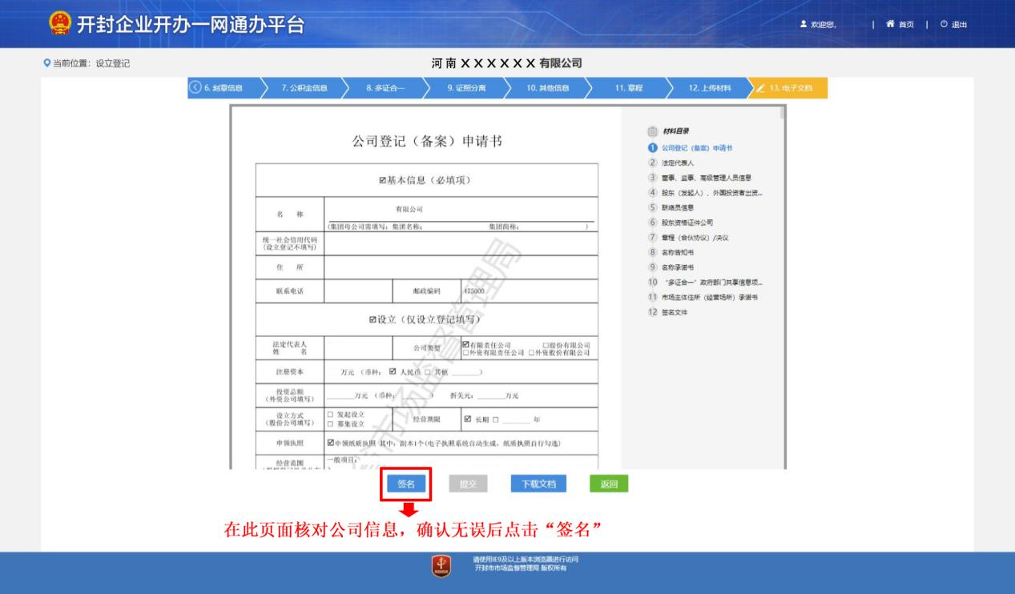
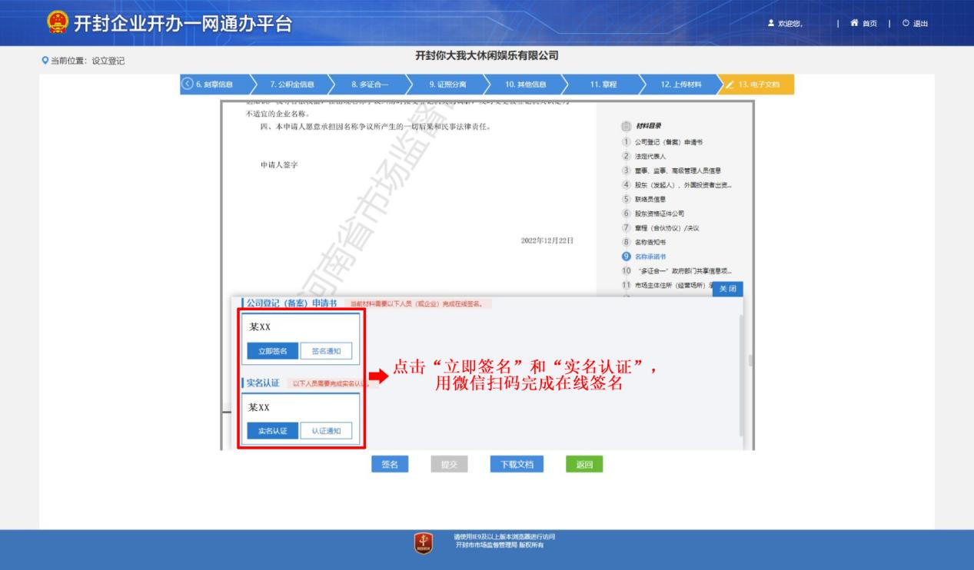
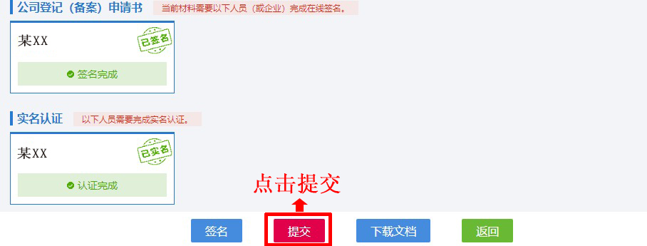
15、提交完成后，我们会在0.5个工作日内为您办理开办登记，或者告诉您需要补正的材料。

